ZAJĘCIA KOREKCYJNO-KOMPENSACYJNE prowadzone przez Izabelę Lis – dla dzieci z grupy „Motyle” i „Pszczółki”

- Karta pracy „Zimowe rękawiczki” – załącznik nr 1 (wykorzystane ze strony: https://www.logopestka.pl)
Zadanie dla dziecka:
Przyjrzyj się obrazkowi. Co widzisz?
Ile rękawiczek widzisz. Policz je wskazując palcem.
Jakie wzory znajdują się na rękawiczkach?
Połącz w pary pasujące do siebie rękawiczki.
Powtarzaj wyrazy za opiekunem. Jeśli poprawnie wypowiesz wyraz, pokoloruj rękawiczkę.

- Ćwiczenie grafomotoryczne – „Śnieżynka” – popraw po śladach i pokoloruj - załącznik nr 2
- Ćwiczenie usprawniające umiejętności manualne - Praca plastyczna „Mikołaj” – wyklejanie obrazka plasteliną – załącznik nr 3 (wykorzystany ze strony https://mojedziecikreatywnie.pl)

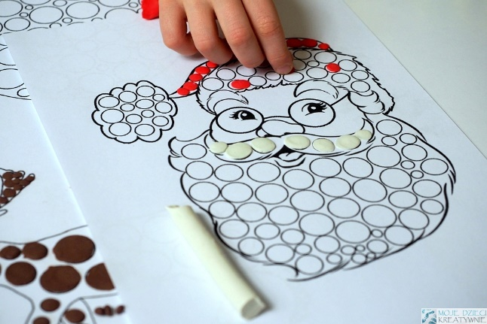

- Wyszukiwanie i liczenie elementów - w łatwiejszej wersji dzieci mogą narysować odpowiednią liczbę kresek (zamiast liczb) – załącznik nr 4 (wykorzystany ze strony https://www.nauczycielskiezacisze.pl)

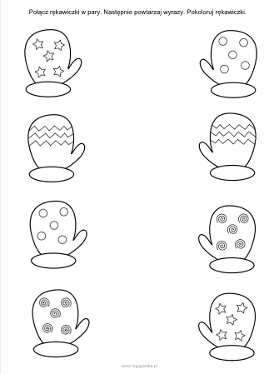
Załącznik nr 1
Załącznik nr 2
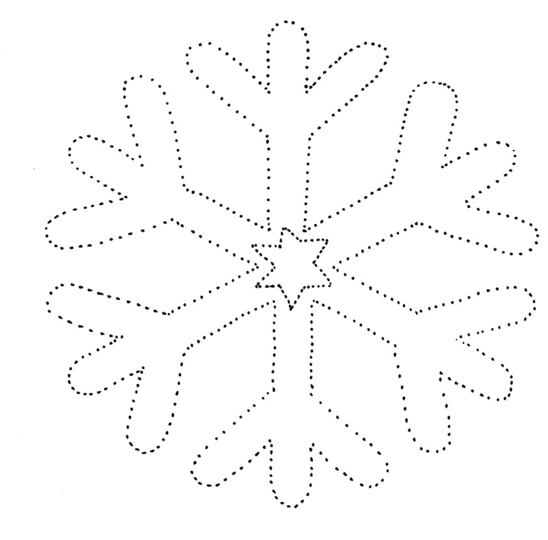

Załącznik nr 3

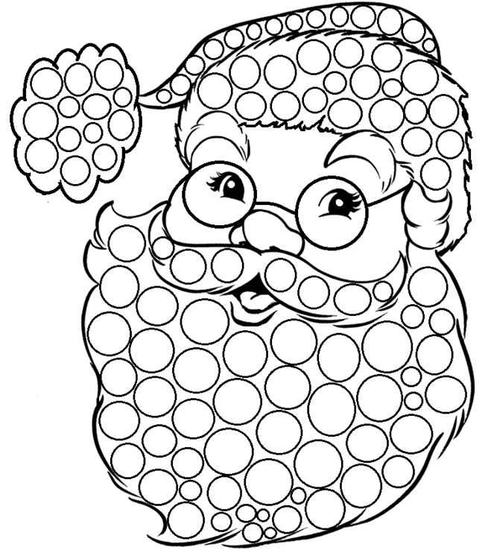

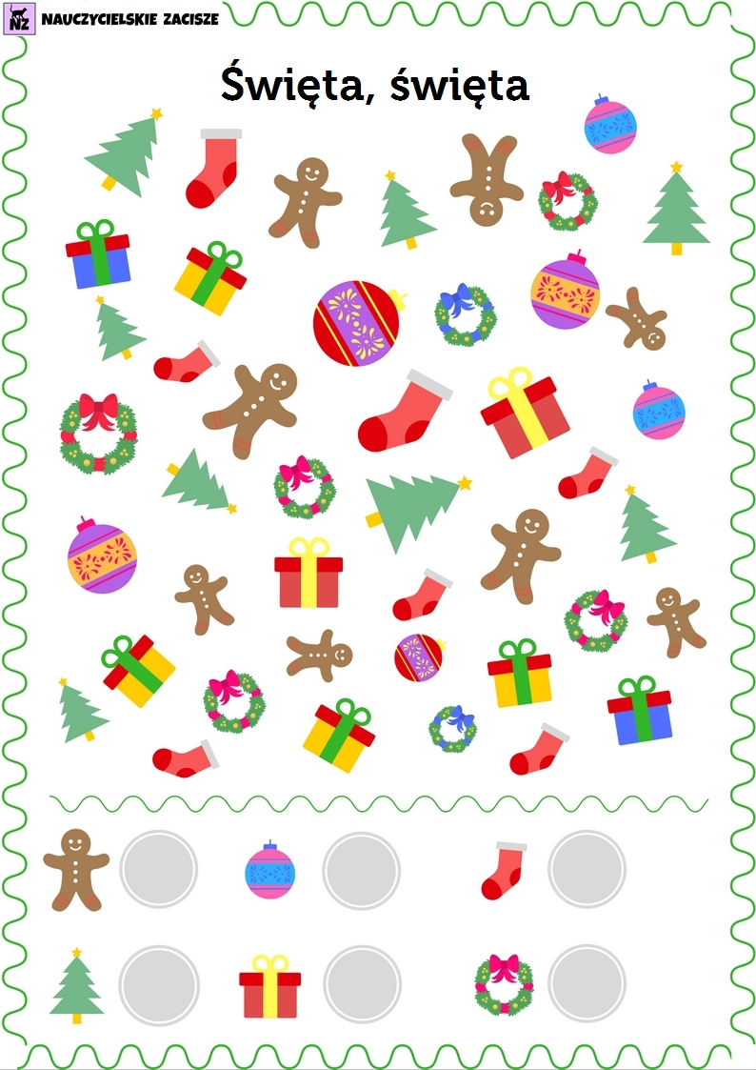
Załącznik nr 4

